Akromioklavikularleder – Luxation

Förändringar i denna version
Mindre ändring under rubrik Inför undersökning – Detektor.

Metodbok Konventionell röntgen
Gemensam rutin för att utföra undersökning på ett säkert och enhetligt sätt.

Inför undersökningen
Frågeställning | Luxation
Strålskydd | Strålskydd vid undersökningar och behandlingar med röntgenstrålning
Arbetsplats | Adora  T3
Detektor | Potter utan raster
Bildtagning | - Frontal

Bildtagning
Frontal | Patienten med dorsalsidan emot detektorn/bildplattan.  Patienten något bakåtlutad alternativt vinkla röret 10–15° kaudalt.  Armarna hänger ned.  Centrera så båda AC-lederna är med i bild.  Alternativ bildtagning  Om det inte går att få båda AC-leder på en bild, ta dem var för sig.  Kriterier:  Ledspringorna ska avbildas.  Processus coracoideus (korpnäbbsutskotten) ska vara synliga bilateralt.  Rak bild.  Övre bländarkant strax utanför huden.  Synlig sidomarkering. | Frontal  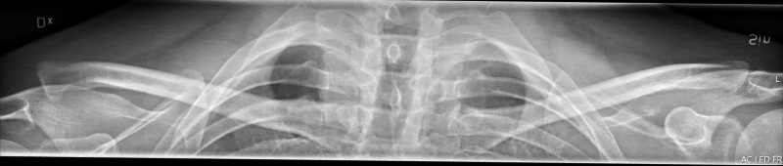  Alternativ biltagning  Frontal höger  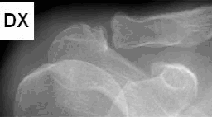  Frontal vänster  